Міністерство освіти і науки України

Національний університет «Запорізька політехніка»

кафедра програмних засобів

ЗВІТ

з лабораторної роботи №8

з дисципліни «Вебтехнології та вебдизайн» на тему:

«CSS-фреймворк Bootstrap»

Виконав:

ст. гр. КНТ-113сп Ярослав ПАНЧЕНКО

Прийняв:

ст.викл. Сергій ЛЕОЩЕНКО

2023

# Мета роботи:

# Навчитись використовувати фреймворки для підвищення ефективності розробки сайтів.

# Завдання до лабораторної роботи:

1. Ознайомитися з теоретичними відомостями, необхідними для виконання роботи.

2. Використовуючи можливості Bootstrap оновити проект, створений в лабораторних роботах №4-7.

* + створити горизонтальне навігаційне меню, що на малих екранах перетворюється на кнопку «гамбургер» (три горизонтальні риски);
  + впорядкувати структуру сторінки за допомогою сітки, використовуючи блоки з класами .container, .row, col-XX-XX таким чином, щоб вона по-різному відображувалась на екранах різних розмірів;
  + розмітити текст за допомогою заголовків та абзаців, не використовуючи власні стилі, а тільки вбудовані стилі Bootstrap;
  + стилізувати таблицю коротких відомостей за розроблюваною темою, використовуючи класи для роботи з таблицями;
  + всі зображення, що використовуються у проекті, мають бути респонсивними (автоматично зменшуватись, якщо їх ширина більша за ширину сторінки / блока);
  + оновити сторінку-резюме. Приділити увагу оновленню форми, використовуючи класи Bootstrap. При валідації форми помічати коректні та некоректні поля за допомогою класів has-success та has-error.

3. Оформити звіт з роботи.

4. Відповісти на контрольні питання.

# Хід виконання самостійної роботи:

# 

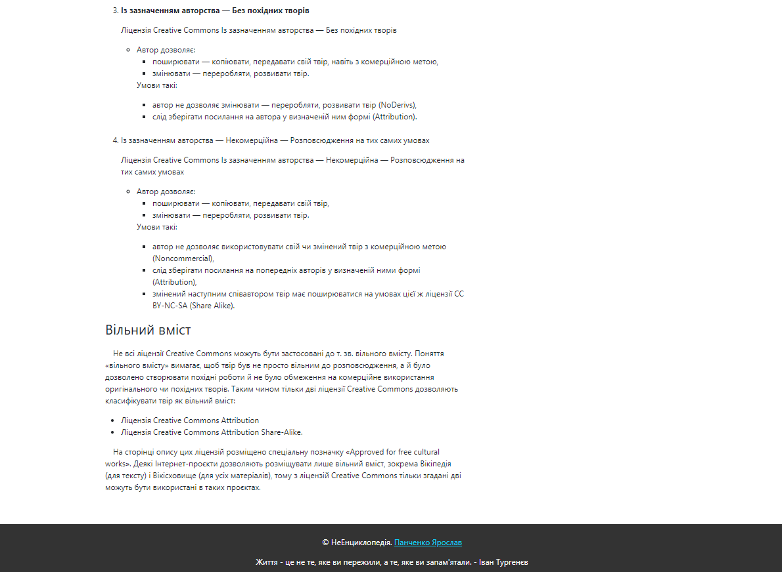 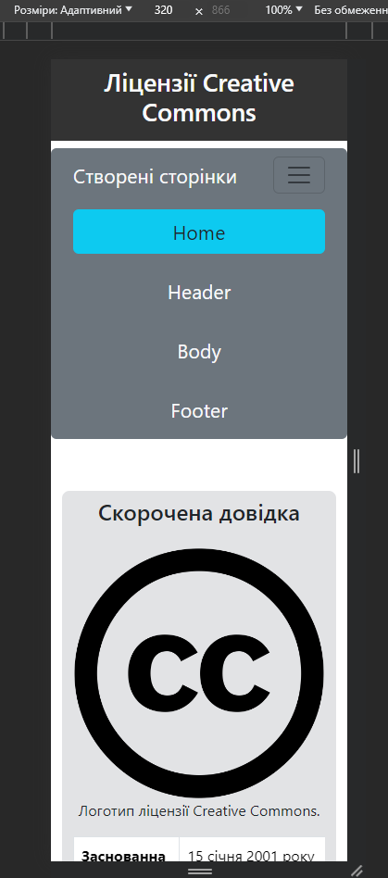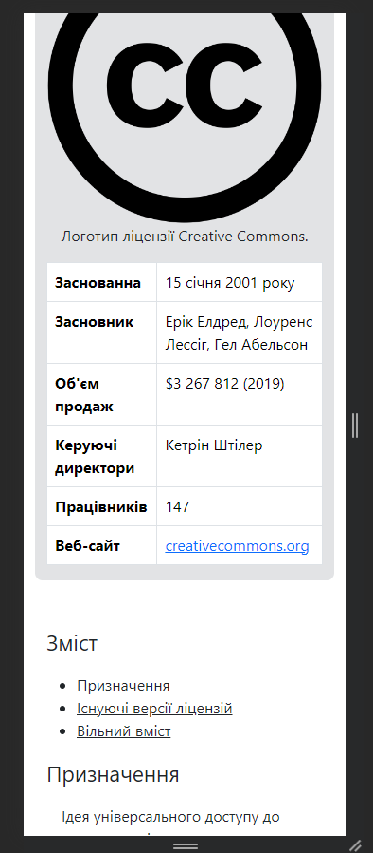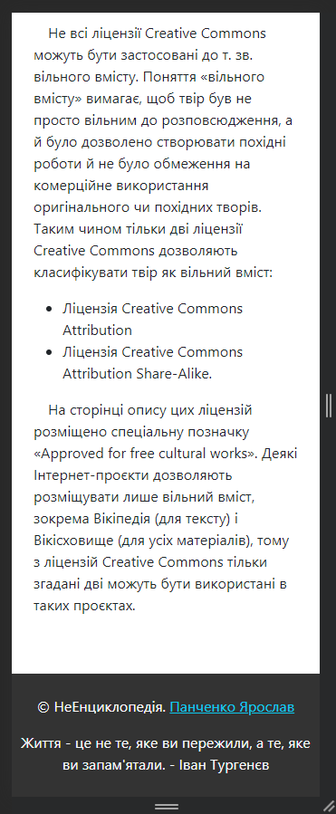

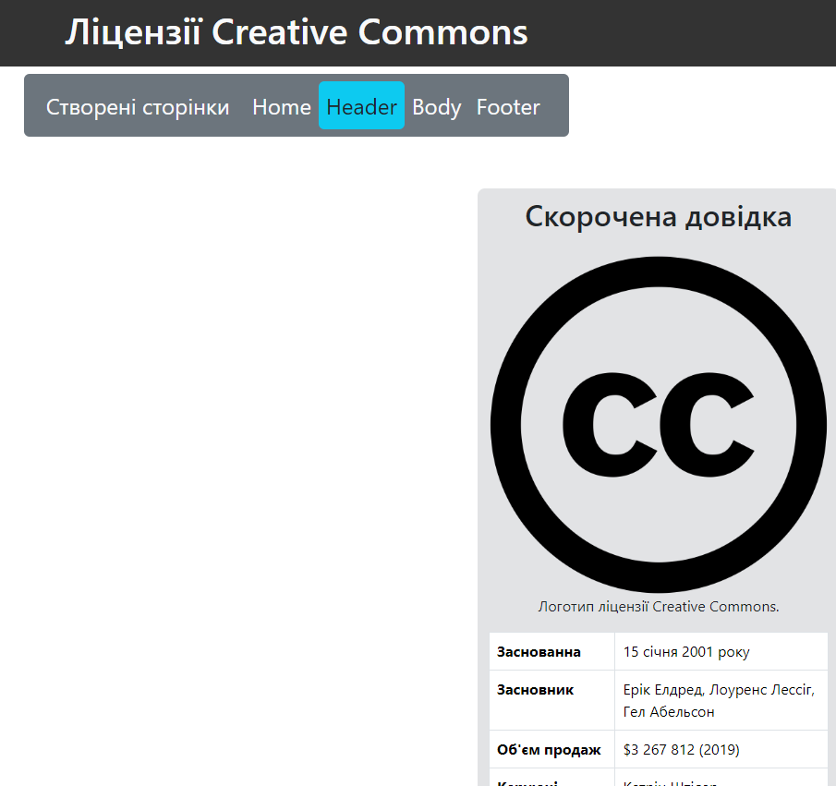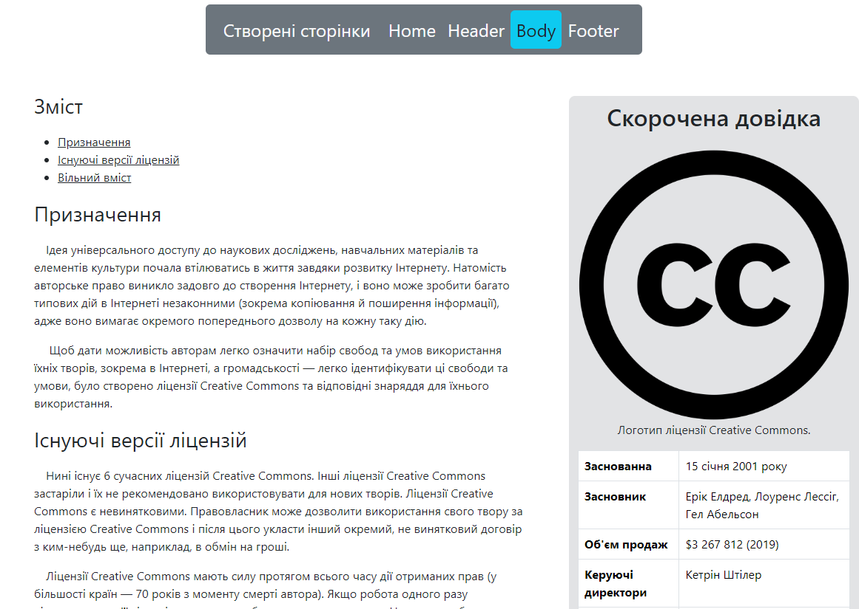 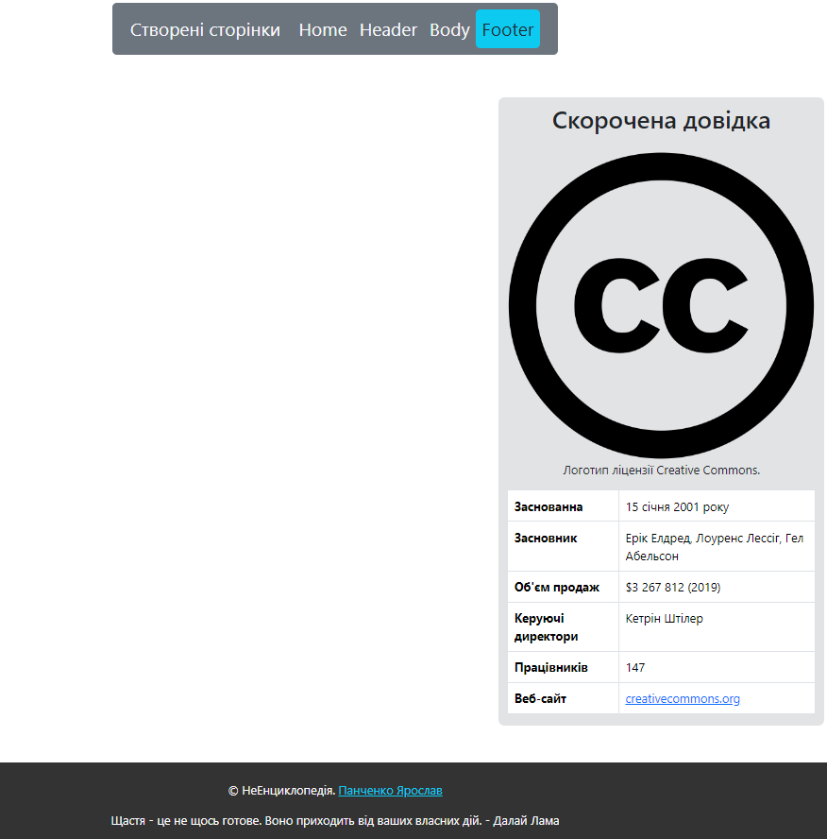

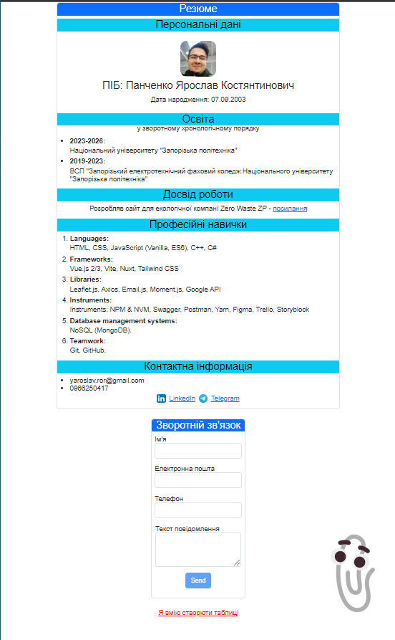

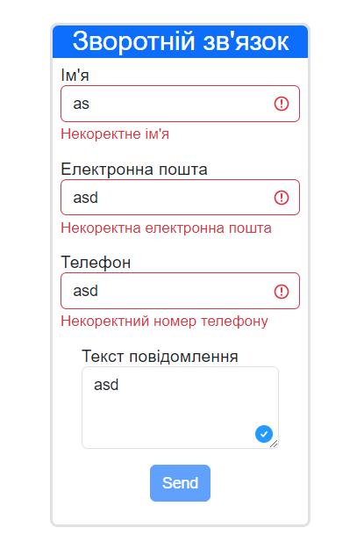 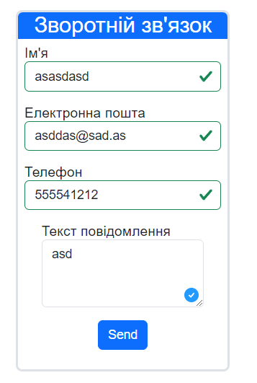

<!DOCTYPE html>

<html lang="uk">

<head>

    <meta charset="UTF-8">

    <meta name="viewport" content="width=device-width, initial-scale=1.0">

    <title>Енциклопедична сторінка</title>

    <link rel="stylesheet" href="styles.css">

    <script src="https://kit.fontawesome.com/d614e7f78f.js" crossorigin="anonymous"></script>

    <link href="https://cdn.jsdelivr.net/npm/bootstrap@5.3.2/dist/css/bootstrap.min.css" rel="stylesheet" integrity="sha384-T3c6CoIi6uLrA9TneNEoa7RxnatzjcDSCmG1MXxSR1GAsXEV/Dwwykc2MPK8M2HN" crossorigin="anonymous">

</head>

<body class="d-flex flex-column align-items-center">

    <header style="background-color: #333;" class="w-100 py-2">

        <h1 class="text-center text-light fs-1">Ліцензії Creative Commons</h1>

    </header>

    <nav class="navbar navbar-expand-lg navbar-light bg-secondary mt-2 rounded-2 ">

        <div class="container-fluid px-4 row-gap-3 ">

            <a class="navbar-brand fs-4 text-light" href="#" style="cursor: default;">Cтворені сторінки</a>

            <button class="navbar-toggler" type="button" data-toggle="collapse" data-target="#navbarNav" aria-controls="navbarNav" aria-expanded="false" aria-label="Toggle navigation">

                <span class="navbar-toggler-icon"></span>

            </button>

            <div class="collapse navbar-collapse" id="navbarNav">

                <ul class="navbar-nav row-gap-3">

                    <li class="nav-item">

                        <a class="nav-link fs-4 text-bg-info rounded-2 text-dark text-light text-center" href="./index.html">Home</a>

                    </li>

                    <li class="nav-item text-center">

                        <a class="nav-link fs-4 text-light" href="./blockPages/header.html">Header</a>

                    </li>

                    <li class="nav-item text-center ">

                        <a class="nav-link fs-4 text-light" href="./blockPages/body.html">Body</a>

                    </li>

                    <li class="nav-item text-center">

                        <a class="nav-link fs-4 text-light" href="./blockPages/footer.html">Footer</a>

                    </li>

                </ul>

            </div>

        </div>

    </nav>

    <main class="container-xxl row my-5 justify-content-center row-gap-5">

        <div id="infoSection" class="order-0 order-lg-1 col-sm-4 bg-secondary-subtle rounded-3 mt-2" style="max-height: 850px">

            <p class="fs-2 fw-semibold px-3 py-1 text-center">Скорочена довідка</p>

            <img src="./photo/Cc.logo.circle.svg.png" alt="" class="img-fluid">

            <p class="text-center">Логотип ліцензії Creative Commons.</p>

            <div class="container p-0">

                <div class="table-responsive">

                    <table class="table table-bordered p-0">

                        <tbody>

                            <tr>

                                <th>Заснованна</th>

                                <td>15 січня 2001 року</td>

                            </tr>

                            <tr>

                                <th>Засновник</th>

                                <td>Ерік Елдред, Лоуренс Лессіг, Гел Абельсон</td>

                            </tr>

                            <tr>

                                <th>Об'єм продаж</th>

                                <td>$3 267 812 (2019)</td>

                            </tr>

                            <tr>

                                <th>Керуючі директори</th>

                                <td>Кетрін Штілер</td>

                            </tr>

                            <tr>

                                <th>Працівників</th>

                                <td>147</td>

                            </tr>

                            <tr>

                                <th>Веб-сайт</th>

                                <td><a href="https://creativecommons.org">creativecommons.org</a></td>

                            </tr>

                        </tbody>

                    </table>

                </div>

            </div>

        </div>

        <section id="mainInfo" class="container-xxl col-sm-7 row-gap-3">

            <div>

                <p class="fs-3">Зміст</p>

                <ul>

                    <li><a href="#section1" class="text-dark">Призначення</a></li>

                    <li><a href="#section2" class="text-dark">Існуючі версії ліцензій</a></li>

                    <li><a href="#section3" class="text-dark">Вільний вміст</a></li>

                </ul>

            </div>

            <section id="section1">

                <p class="fs-3">Призначення</p>

                <p>&emsp;Ідея універсального доступу до наукових досліджень, навчальних матеріалів та елементів культури почала втілюватись в життя завдяки розвитку Інтернету. Натомість авторське право виникло задовго до створення Інтернету, і воно може зробити багато типових дій в Інтернеті незаконними (зокрема копіювання й поширення інформації), адже воно вимагає окремого попереднього дозволу на кожну таку дію. </p>

                <p>&emsp; Щоб дати можливість авторам легко означити набір свобод та умов використання їхніх творів, зокрема в Інтернеті, а громадськості — легко ідентифікувати ці свободи та умови, було створено ліцензії Creative Commons та відповідні знаряддя для їхнього використання.</p>

            </section>

            <section id="section2">

                <p class="fs-3">Існуючі версії ліцензій</p>

                <p>&emsp;Нині існує 6 сучасних ліцензій Creative Commons. Інші ліцензії Creative Commons застаріли і їх не рекомендовано використовувати для нових творів.

                   Ліцензії Creative Commons є невинятковими. Правовласник може дозволити використання свого твору за ліцензією Creative Commons і після цього укласти інший окремий, не винятковий договір з ким-небудь ще, наприклад, в обмін на гроші.</p>

                   <p>&emsp;Ліцензії Creative Commons мають силу протягом всього часу дії отриманих прав (у більшості країн — 70 років з моменту смерті автора). Якщо робота одного разу ліцензована, то її ліцензія вже не може бути анульована згодом. Не можна заборонити комусь, хто використовує твір згідно з ліцензією, продовжити її використання. Правовласник може припинити розповсюдження творів за ліцензіями Creative Commons в будь-який час, але ті копії, що вже існують, не можна буде вилучити з обігу і припинити створення все нових копій за ліцензією Creative Commons.</p>

                    <p>Всі 6 сучасних ліцензій Creative Commons мають багато важливих спільних рис.</p>

                    <ol>

                        <li><p class="fw-bold">Базові права</p>

                            <p>Всі 6 сучасних ліцензій Creative Commons мають багато важливих спільних рис.</p>

                            <ul>

                                <li>Кожна ліцензія:

                                    <ul>

                                        <li>зберігає авторські права автора твору</li>

                                        <li>повідомляє, що добросовісне використання іншими людьми, перший продаж і права свободи вираження не будуть зачіпатися даною ліцензією.</li>

                                    </ul>

                                </li>

                            </ul>

                            <p>Кожна ліцензія вимагає від користувачів творів:</p>

                            <ul>

                                <li>отримувати дозвіл автора на будь-що з речей, які автор вирішить обмежити — наприклад, використання в комерційних цілях, створення похідного твору</li>

                                <li>зберігати будь-яке повідомлення про авторські права недоторканим на всіх копіях твору</li>

                                <li>ставити посилання на ліцензію з копій твору</li>

                                <li>не змінювати умови ліцензії</li>

                                <li>не використовувати технологію, щоб обмежити законні використання твору іншими одержувачами ліцензії</li>

                            </ul>

                            <p>Кожна ліцензія дозволяє користувачам твору, якщо вони слідують вашим умовам, принаймні комерційно:</p>

                            <ul>

                                <li>копіювати твір</li>

                                <li>поширювати його</li>

                                <li>показувати або виконувати його публічно</li>

                                <li>робити цифрові публічні представлення його (наприклад, вебкастінг)</li>

                                <li>перекладати твір в інший формат як точну копію</li>

                            </ul>

                            <p>Кожна ліцензія:</p>

                            <ul>

                                <li>діє по всьому світу</li>

                                <li>триває протягом терміну авторських прав на твір</li>

                                <li>є невідкличною</li>

                            </ul>

                        </li>

                        <br>

                        <li><p class="fw-bold">Із зазначенням авторства — Розповсюдження на тих самих умовах</p>

                            <p>Ліцензія Creative Commons Із зазначенням авторства</p>

                            <ul>

                                <li>Автор дозволяє:</li>

                                <ul>

                                    <li>поширювати — копіювати, передавати твір, навіть з комерційною метою,</li>

                                    <li>змінювати — переробляти, розвивати твір.</li>

                                </ul>

                                <p>Умова:</p>

                                <ul>

                                    <li>слід зберігати посилання на попередніх авторів у визначеній ними формі (Attribution).</li>

                                </ul>

                                <p>Матеріали, опубліковані під цією ліцензією можуть вільно поширюватися через Вікіпедію та Вікісховище.</p>

                            </ul>

                        </li>

                        <li><p class="fw-bold">Із зазначенням авторства — Без похідних творів</p>

                            <p>Ліцензія Creative Commons Із зазначенням авторства — Без похідних творів</p>

                            <ul>

                                <li>Автор дозволяє:</li>

                                <ul>

                                    <li>поширювати — копіювати, передавати свій твір, навіть з комерційною метою,</li>

                                    <li>змінювати — переробляти, розвивати твір.</li>

                                </ul>

                                <p>Умови такі:</p>

                                <ul>

                                    <li>автор не дозволяє змінювати — переробляти, розвивати твір (NoDerivs),</li>

                                    <li>слід зберігати посилання на автора у визначеній ним формі (Attribution).</li>

                                </ul>

                            </ul>

                        </li>

                        <br>

                        <li><p class="fw-blod">Із зазначенням авторства — Некомерційна — Розповсюдження на тих самих умовах</p>

                            <p>Ліцензія Creative Commons Із зазначенням авторства — Некомерційна — Розповсюдження на тих самих умовах</p>

                            <ul>

                                <li>Автор дозволяє:</li>

                                <ul>

                                    <li>поширювати — копіювати, передавати свій твір,</li>

                                    <li>змінювати — переробляти, розвивати твір.</li>

                                </ul>

                                <p>Умови такі:</p>

                                <ul>

                                    <li>автор не дозволяє використовувати свій чи змінений твір з комерційною метою (Noncommercial),</li>

                                    <li>слід зберігати посилання на попередніх авторів у визначеній ними формі (Attribution),</li>

                                    <li>змінений наступним співавтором твір має поширюватися на умовах цієї ж ліцензії CC BY-NC-SA (Share Alike).</li>

                                </ul>

                            </ul>

                        </li>

                    </ol>

            </section>

            <section id="section3" class="col">

                <p class="fs-3">Вільний вміст</p>

                <p>&emsp;Не всі ліцензії Creative Commons можуть бути застосовані до т. зв. вільного вмісту.

                    Поняття «вільного вмісту» вимагає, щоб твір був не просто вільним до розповсюдження, а й було дозволено створювати похідні роботи й не було обмеження на комерційне використання оригінального чи похідних творів.

                    Таким чином тільки дві ліцензії Creative Commons дозволяють класифікувати твір як вільний вміст:</p>

                <ul>

                    <li>Ліцензія Creative Commons Attribution</li>

                    <li>Ліцензія Creative Commons Attribution Share-Alike.</li>

                </ul>

                <p>&emsp;На сторінці опису цих ліцензій розміщено спеціальну позначку «Approved for free cultural works».

                    Деякі Інтернет-проєкти дозволяють розміщувати лише вільний вміст, зокрема Вікіпедія (для тексту) і Вікісховище (для усіх матеріалів), тому з ліцензій Creative Commons тільки згадані дві можуть бути використані в таких проєктах.</p>

            </section>

        </section>

    </main>

    <footer style="background-color: #333;" class="text-light text-center pt-4 pb-2">

        <p>&copy; НеЕнциклопедія. <a href="./previously/second.html" class="link-info">Панченко Ярослав</a></p>

        <p id="lineForQuote"></p>

    </footer>

    <script src="https://ajax.googleapis.com/ajax/libs/jquery/3.5.1/jquery.min.js"></script>

    <script src="https://cdnjs.cloudflare.com/ajax/libs/popper.js/1.16.0/umd/popper.min.js"></script>

    <script src="https://maxcdn.bootstrapcdn.com/bootstrap/4.5.2/js/bootstrap.min.js"></script>

    <script src="quoteOfTheDayJquerry.js"></script>

</body>

</html>

<!DOCTYPE html>

<html lang="en">

<head>

    <meta charset="UTF-8">

    <meta name="viewport" content="width=, initial-scale=1.0">

    <title>Резюме</title>

    <script src="https://ajax.googleapis.com/ajax/libs/jquery/3.6.4/jquery.min.js"></script>

    <link href="https://cdn.jsdelivr.net/npm/bootstrap@5.3.2/dist/css/bootstrap.min.css" rel="stylesheet" integrity="sha384-T3c6CoIi6uLrA9TneNEoa7RxnatzjcDSCmG1MXxSR1GAsXEV/Dwwykc2MPK8M2HN" crossorigin="anonymous">

</head>

<body >

    <div class="d-flex flex-column row-gap-4 justify-content-center align-items-center position-relative">

        <div style="max-width: 45rem;" class="border border-3">

            <h1 class="text-bg-primary text-center fs-3 rounded-top-2">Резюме</h1>

            <h2 class="text-bg-info text-center fs-3">Персональні дані</h2>

            <div class="d-flex flex-column row-gap-2 align-items-center my-4">

                <img src="./photo/1687456886740.jfif" alt="photo" class="photo">

                <h3 style="margin: 0;">ПІБ: Панченко Ярослав Костянтинович</h3>

                <p class="fw-medium m-0">Дата народження: 07.09.2003</p>

            </div>

            <h2 style="margin-bottom: 0;" class="text-bg-info text-center fs-3">Освіта</h2>

            <h4 style="margin: 0 0; text-align: center; "> <sup> у зворотному хронологічному порядку </sup></h4>

            <ul class="d-flex flex-column row-gap-2">

                <li><p class="fw-semibold mb-1">2023-2026:</p> Національний університету "Запорізька політехніка"</li>

                <li><p class="fw-semibold mb-1">2019-2023:</p> ВСП "Запорізький електротехнічний фаховий коледж Національного університету "Запорізька політехніка"</li>

            </ul>

            <h2 class="text-bg-info text-center fs-3" style="flex-direction: column;">Досвід роботи</h2>

                <p style="text-align: center;">Розробляв сайт для екологічної компанї Zero Waste ZP - <a href="https://zerowaste.zp.ua/">посилання</a></p>

            <h2 class="text-bg-info text-center fs-3">Професійні навички</h2>

                <ol class="d-flex flex-column row-gap-2">

                    <li><p class="fw-semibold mb-1">Languages:</p> HTML, CSS, JavaScript (Vanilla, ES6), C++, C#</li>

                    <li><p class="fw-semibold mb-1">Frameworks:</p> Vue.js 2/3, Vite, Nuxt, Tailwind CSS</li>

                    <li><p class="fw-semibold mb-1">Libraries:</p> Leaflet.js, Axios, Email.js, Moment.js, Google API</li>

                    <li><p class="fw-semibold mb-1">Instruments:</p>Instruments: NPM & NVM, Swagger, Postman, Yarn, Figma, Trello, Storyblock</li>

                    <li><p class="fw-semibold mb-1">Database management systems:</p> NoSQL (MongoDB).</li>

                    <li><p class="fw-semibold mb-1">Teamwork:</p> Git, GitHub.</li>

                </ol>

            <h2 class="text-bg-info text-center fs-3" >Контактна інформація</h2>

            <ul style="margin-bottom: 5px;" >

                <li>yaroslav.ror@gmail.com</li>

                <li>0966250417</li>

            </ul>

            <div class="center" style="column-gap: 10px;">

                <a href="https://www.linkedin.com/in/yaroslav-panchenko-b85142273/" class="d-flex flex-row column-gap-2">

                    <img src="./photo/LinkedIn_logo_initials.png" alt="photo" class="photoSmall">

                    <p>LinkedIn</p>

                </a>

                <a href="https://t.me/Yaroslav_Pa" class="d-flex flex-row column-gap-2">

                    <img src="./photo/telegram-logo-png.png" alt="photo" class="photoSmall">

                    <p>Telegram</p>

                </a>

            </div>

        </div>

        <div class="border border-3 d-flex flex-column p-0 pb-2 align-items-center">

            <h3 class="text-bg-primary text-center fs-3 rounded-top-2 w-100">Зворотній зв'язок</h3>

            <div class="center gap-3 d-flex flex-column mx-2">

                <div class="form-group">

                    <label for="nameInput">Ім'я</label>

                    <input type="text" class="form-control" id="nameInput">

                    <div class="invalid-feedback">Некоректне ім'я</div>

                </div>

                <div class="form-group">

                    <label for="emailInput">Електронна пошта</label>

                    <input type="text" class="form-control" id="emailInput">

                    <div class="invalid-feedback">Некоректна електронна пошта</div>

                </div>

                <div class="form-group">

                    <label for="phoneInput">Телефон</label>

                    <input type="text" class="form-control" id="phoneInput">

                    <div class="invalid-feedback">Некоректний номер телефону</div>

                </div>

                <div class="form-group">

                    <label for="textInput">Текст повідомлення</label>

                    <textarea class="form-control" rows="3" id="textInput"></textarea>

                </div>

                <button type="button" class="btn btn-primary" id="sendButton">Send</button>

                <div id="messageLength" class="fs-6"></div>

            </div>

        </div>

        <div>

            <a href="tabl.html" style="text-decoration-line: underline; color: red;">Я вмію створюти таблиці</a>

        </div>

        <img src="./photo/Windows_11_Clippy_paperclip_emoji.png" class="position-absolute bottom-0 end-0" alt="">

    </div>

</body>

<script src="https://ajax.googleapis.com/ajax/libs/jquery/3.5.1/jquery.min.js"></script>

<script src="https://cdnjs.cloudflare.com/ajax/libs/popper.js/1.16.0/umd/popper.min.js"></script>

<script src="https://maxcdn.bootstrapcdn.com/bootstrap/4.5.2/js/bootstrap.min.js"></script>

<script>

    $(document).ready(function () {

        const namePattern = /^[a-zA-Zа-яА-ЯІіЇї]{3,20}$/;

        const phonePattern = /^[0-9()+-]{9,17}$/;

        const emailPattern = /^[a-zA-Z0-9._-]+@[a-zA-Z0-9.-]+\.[a-zA-Z]{2,4}$/;

        function checkValidation() {

            const nameValue = document.getElementById('nameInput').value;

            const phoneValue = $('#phoneInput').val();

            const emailValue = $('#emailInput').val();

            const isNameValid = namePattern.test(nameValue);

            const isPhoneValid = phonePattern.test(phoneValue);

            const isEmailValid = emailPattern.test(emailValue);

            console.log(isNameValid, isPhoneValid, isEmailValid);

            if (isNameValid && isPhoneValid && isEmailValid) {

                $('#sendButton').prop('disabled', false);

            } else {

                $('#sendButton').prop('disabled', true);

            }

        }

        $('#sendButton').on("click", function () {

            const messageLength = $('textarea').val().length;

            $('#messageLength').html(`Довжина тексту: ${messageLength} символів`);

            alert("Дані відправлені успішно!");

        });

        $('#nameInput').on('input', () => {

            if (namePattern.test(document.getElementById('nameInput').value)){

                $('#nameInput').addClass('is-valid');

                $('#nameInput').removeClass('is-invalid');

            }else{

                $('#nameInput').removeClass('is-valid');

                $('#nameInput').addClass('is-invalid');

            }

        })

        $('#emailInput').on('input', function () {

            if (emailPattern.test($(this).val())) {

                $(this).removeClass('is-invalid');

                $(this).addClass('is-valid');

            } else {

                $(this).removeClass('is-valid');

                $(this).addClass('is-invalid');

            }

        });

        $('#phoneInput').on('input', function () {

            if (phonePattern.test($(this).val())) {

                $(this).removeClass('is-invalid');

                $(this).addClass('is-valid');

            } else {

                $(this).removeClass('is-valid');

                $(this).addClass('is-invalid');

            }

        });

        $('#nameInput, #phoneInput, #emailInput').on('input', checkValidation);

        checkValidation();

    });

</script>

</html>

# Висновки:

За лабораторну роботу, я навчився використовувати фреймворки для підвищення ефективності розробки сайтів.